Salon-de-Provence.
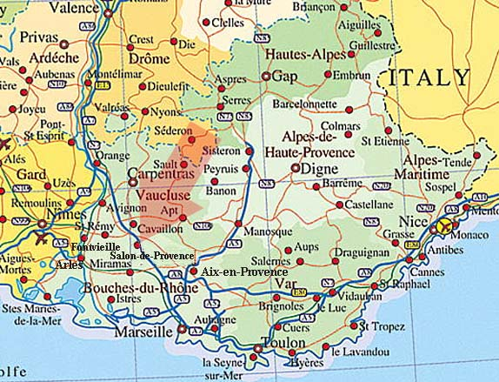
- Het oudste gedeelte van Salonde-Provence is gebouwd tegen de hellingen van een heuvel die wordt bekroond met een prachtig kasteel.
- De stad, die 36.000 inwoners telt, wordt omsloten door olijfgaarden en produceert al sinds de 15de eeuw olijfolie.
- Salon heeft enkele lichte industrieën (zeep) en een opleidingsschool van de Franse luchtmacht.
- Als u het oude deel van Salon wilt verkennen, kunt u beginnen op de hoofdstraat cours Carnot, die de place Pelletan verbindt met de place Crousillat.
- Op dit plein staat de 17de eeuwse Tour de 1'Horloge: een klokkentoren met poort.
- Als u er onderdoor loopt, kunt u verder gaan via de rue de 1'Horloge, die u bij de 13de eeuwse kerk Saint-Michel brengt (romaans portaal en fraai timpaan).
- U belandt bij het kasteel door de rue Jacob en vervolgens rechts een stenen trap te volgen.
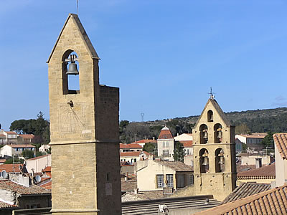
- Het Cháteau de 1'Empéri is een product van vele eeuwen (10de tot 15de ).
- Het was de residentie van de aartsbisschoppen van Arles en de heren van Salon.
- Nu vindt u er het Musée de 1'Empéri, dat in fraaie zalen aandacht besteedt aan de Franse krijgsgeschiedenis van Lodewijk XIV t/m de Eerste Wereldoorlog (uniformen, wapens, schilderijen).
- Als u van de heuvel afdaalt naar de Eglise St: Michel, kunt u de eerste straat rechts nemen om bij de Porte Bourg-Neuf te komen, een restant van de 13de eeuwse stadsmuren.
- Boven links in een nis, met een hekwerkje ervoor, bevindt zich een kopie van de zwarte maagd (het origineel is in het Musée de Salon et de la Grau) die werd aangeroepen bij bevallingen.
- Het stadhuis (17de eeuw) met een prachtige, naar voorbeeld van de Italiaanse paleizen gebouwde, voorgevel en een elegante trouwzaal staat niet ver van de poort (rechtsaf via de cours Victor Hugo).
- Wanneer u van het stadhuis terugloopt en de boulevard Joffre volgt, komt u bij de gotische kerk St: Laurent (gebouwd tussen 1345 en 1480).
- In de kerk bevinden zich de graftombe en een portret van de illustere Nostradamus, die veel in Salon verbleef (zie Montpellier).
- Het woonhuis van deze geleerde staat op nr. 11 in de naar hem genoemde straat in het oude centrum.
- Andere musea in de stad zijn het wassenbeeldenmuseum Musée Grévin de la Provence (place du Puits de Jacob; geschiedenis van de Provence). en het streekmuseum Musée de Salon et de la Crau (avenue Donnadieu.

